**海洋学院校外教学实习基地建设与管理办法**

教学实习基地是学生开展实习教学和社会实践活动的重要场所，它的建设直接关系到实习教学质量。为进一步规范校外教学实习基地（以下简称实习基地）的建设和管理，特制定本办法。

**第一条 实习基地的建设原则**

1.实习基地的建立要有助于培养学生的创新精神、实践能力和服务社会能力，能满足实习教学活动的开展要求，有利于学校实践育人体系的建设和完善。

2.实习基地要尽可能涵盖多个学科专业，且资源共享机制健全。实习基地的生产水平、管理能力、科研实力等应具有一定的先进性和代表性。

3.互惠互利、责任分担、校企协同、合作共赢。

4.就近就地、相对稳定、节约开支。

**第二条 实习基地的建设条件**

5.实习基地依托单位运营正常，有与学院长期合作、承担实习教学任务的意愿。

6.有接纳实习教学的能力，具备学生实习所需的学习、工作、生活、卫生和劳动保护等方面的条件。

7.有一定数量具有较高专业技术水平和较丰富教学实践管理经验的指导老师。

**第三条 实习基地的建设内容**

8.健全组织管理体系。实习基地由学院（系）、专业和依托单位共同建设，以人才培养为目标，根据实际情况探索建立可持续发展的管理模式和运行机制，建立实习教学运行、学生管理、安全保障等规章制度。

9.优化实习教学模式。遵照教育规律和人才成长规律，由共建双方共同制定实习教学方案，共同组织实施实习教学过程，共同评价培养质量。

10.建设专兼结合指导教师队伍。实习基地指导教师队伍，应由学院教师和共建单位的专业技术人员、管理人员共同组成，实习基地应采取有效措施，调动指导教师的积极性，不断提高指导教师队伍的整体水平。

11.构建安全保障体系。实习基地应加强对学生安全、保密、知识产权保护等教育，提供充分的安全保护设备，做好相关的管理工作，保护学生的身心健康与安全。

**第四条 实习基地的设立程序**

与外单位建立实习基地统一由学院负责签订协议。

12.考察。学院（系）、专业在对拟建实习基地依托单位考察的基础上，对符合建设原则和建设条件者，可与其协商以达成合作意向。

13.签约。学院（系）、专业与实习基地依托单位正式签订实习基地协议书（以下简称协议），专业将拟签订协议提交教学管理部，由教学管理部协调加盖院章。 协议（附件OC-KC08-f07）应明确双方合作内容、权益和职责，协议合作年限不少于三年，协议一式二份，由实习基地共建单位和学院（系）各执一份，协议到期时，根据双方合作意向与成效，可办理协议续签手续。

14.挂牌。协议签订后，实习基地可悬挂“浙江大学实习基地”牌匾（附件OC-KC08-f08）。牌匾样式由学校统一设计，学院教学管理部负责制作。

**第五条 实习基地的管理**

15.实习基地的日常管理由共建单位与相关专业共同负责，双方应协商制定实习基地管理细则，构建实习基地可持续发展的长效机制。

16.各专业要根据教学培养方案和协议，与共建单位定期联系，协商安排实习计划，组织学生赴实习基地开展实习教学活动。

17.各专业可根据教学需要选聘共建单位实践经验丰富的技术人员作为实习兼职导师（附件OC-KC08-f09），指导学生实习。学院（系）负责审核，制作实习兼职导师聘任证书（附件OC-KC08-f10）。

18.学院（系）要建立实习基地档案。各专业与实习基地依托单位正式签订实习基地协议书后，需建立实习基地档案资料归档，由教学管理部统一保存，网站发布，档案内容可包括：实习基地和共建单位简介、协议、实习基地规章制度、师资条件、实习项目、适合专业、实习教学活动记录等。

**第六条 本办法由教学管理部负责解释。**

**海洋学院教学管理部**

**2018年3月**

OC-KC08-f07：海洋学院教学实习基地共建协议书

**浙江大学教学实习基地共建协议书**

**（海洋学院）**



20XX年X月X日

**浙江大学教学实习基地共建协议书（海洋学院）**

甲方：浙江大学海洋学院

乙方：

为推进人才培养模式改革，培养和提高大学生的工程实践能力和创新精神，探索校企合作的新途径、新模式和新内涵，共同培养造就复合型的工程创新人才，帮助大学生加深对社会的了解，为培养德智体全面发展的现代化建设人才奠定基础，甲乙双方本着诚信合作、资源共享、优势互补、共赢未来的原则，在平等自愿、协商一致的基础上，就共建教学实习基地的有关合作事项达成以下协议。

一、 教学实习基地共建的基本原则

1.双方一致同意本着互利合作、相互支持的原则，在乙方共同建设大学生校外教学实习基地，并共同积极拓展合作的规模和领域。

2.乙方为甲方学生提供专业实习场所，提供与乙方人员一致的食宿保障，收取与乙方人员同标准的食宿费用。

3.乙方愿意接收甲方学生进行实践、实习（以下称“实习”）， 乙方根据科研试验任务情况，每年安排若干期实践教学活动，期数和每期实习时间长度由双方协商后确定。

4.甲方选派责任心强、工作经验丰富的教师带队，负责学生在实习期间的管理工作；学生实习计划和相应的管理制度由甲、乙双方共同商定。实习结束时，双方组成考核小组对学生实习情况进行考核提出评价意见。

5.双方可依托共建基地互聘专家担任顾问或兼职人员，开展讲座、授课、技术指导、技术咨询等合作。

6.双方应加强联系，指定专门部门和专人作为共建合作的协调机构和联络人。

二、 教学实习基地的共建内容

1.甲方学生实习地点为乙方办公场所或乙方承担工程的实施地，如要派遣甲方学生赴乙方办公场所之外的地方进行实习，乙方应安排学生领队或教员陪同，以保障甲方学生安全。

2.实习学生的人数由双方协商，视当年乙方提出并经双方讨论审核后确定。

3.甲方在乙方设立挂牌教学实习基地。

三、 甲方的责任、权利与义务

1.成立实习指导小组，落实校内指导教师，对乙方推荐的兼职教师人选进行资格校核，选拔指导教师和乙方指导教师组成导师组，安排实习期间的讲课、参观、实践等方面的内容，掌握学生的实习进度，检查学生的实习作业，考核学生的实习效果。

2.对学生加强安全和保密教育，教育学生遵守乙方各项规章制度，爱护仪器设备，尊重乙方人员，督促实习学生在实习结束时，归还属于乙方的技术资料和工具，遵守乙方保密规定，实习结束时接受保密审查。

3.与乙方共同制定安全预案，建立定时汇报和应急处理机制，随队指导教师为学生安全的第一责任人。甲方负责落实为参加实习的学生购买商业人身意外保险。

4.对学生在实习期间中途无故离开乙方实习地点，甲方在得到乙方通知后应及时进行教育，并根据有关规定给予相应处分。无特殊理由，甲方在本协议有效期内不能随意终止被选派学生的实习。

5.在政策许可范围内及合适时机选聘乙方工程专家作为甲方的兼职教师，并开设有关课程或专题讲座。

6.按乙方人事政策及条件鼓励毕业生到乙方就业，支持乙方的人才和智力引进。

7.在能力许可范围内，组织力量帮助乙方解决科研、技术、管理等工作中遇到的困难和问题，为乙方提供技术支持；为乙方人员进修、培训等提供方便。具体事项由双方另行协商确定。

8.在实践教学对外宣传和总结材料中在遵守保密规定的前提下引用乙方的单位名称。

9.积极与乙方沟通信息，及时处理教学实习基地共建过程中的有关问题。

四、 乙方的责任、权利与义务

1.为甲方学生提供实习期间必要的生活条件和完成实习计划必需的设备、工具、资料、实验条件和学习研究场所，具体事宜由双方协商确定。

2.成立实习指导小组和学员队，落实指导教员和学员队领导骨干，联合甲方指导老师组成指导教师队伍，选派具有相当水平的高级工程师（或资深工程师）担任甲方学生的实习导师，和甲方指导教师组成导师组，共同指导学生实习实训。

3.负责对甲方学生进行人身安全教育，使学生掌握相关安全常识及安全规定，防止因不符合安全教育规定而造成的学生人身或设备事故的发生。不安排超越学生年龄体力和专业知识以及承受能力的工作，预防危险事故的发生。如果因乙方履行安全教育职责不到位导致实习学生人身损害的，乙方应承担相应责任。

4.负责对甲方学生进行技术保密教育和审查，防止学生泄露国家机密和乙方商业秘密。

5.负责甲方学生在乙方实习期间的课程安排，检查、督促实习课程的进展情况，与甲方共同制定考核要求，共同对学生在企业实习的培养质量进行评价，配合甲方对学生实习情况进行鉴定。

6.当甲方学生出现意外事故时，在第一时间内通知甲方，并协助甲方处理好相关事宜。对在乙方实习期间违纪的学生，经教育无效或影响乙方工作等，乙方有权停止其实习活动。

7.未经甲方同意，乙方不得将甲方选派的实习学生安排到其他企业、其他地点实习。

8.组织高级职称以上的技术人员和高级管理人员到甲方担任兼职教师，开设甲方要求的有关课程或讲座。

9.积极与甲方沟通信息，及时处理基地共建过程中的有关问题。

10.积极配合和支持甲方实施“卓越工程师教育培养计划”专业的相关需求。

五、 协议的期限

1.本协议期限始于___年___月___日,终止于___年___月___日。

2.在本协议合作期限内，如果任何一方需要对本协议的内容进行修订，须事先取得对方的同意。经协商双方达成一致意见后，可以对本协议的内容进行修订，修订后的内容与本协议内容相冲突的，以修订后的协议为准。

3.本协议合作期限届满前 30 日内，如果一方没有收到另一方继续合作的通知，协议在合作期限届满日自动终止。

4.在本协议合作期限内，甲、乙双方均有权提前 30 日以书面通知的形式解除本协议。

5.本协议到期终止或提前解除，双方尚未履行的义务终止履行，已经履行的继续有效。

六、 其他

1.未尽事宜，双方协商解决。协商不成，任何一方有权提起诉讼。

2.本协议一式二份，双方各持一份，经双方授权代表共同签字盖章后生效。如需延长。在本协议到期前三个月双方进行协商。

甲方： 乙方：

代表： 代表：

年 月 日 年 月 日

**海洋学院教学管理部**

**2018年3月**

OC-KC08-f08：海洋学院教学实习基地挂牌制作参照标准

学院（系）与教学实习基地共建单位签定合作协议后，教学实习基地可挂“浙江大学教学实习基地”牌匾，具体名称可由基地共建双方协商确定。

教学实习基地牌匾规格一般为长 60--90cm,宽 40--60cm，式样可参照下图。

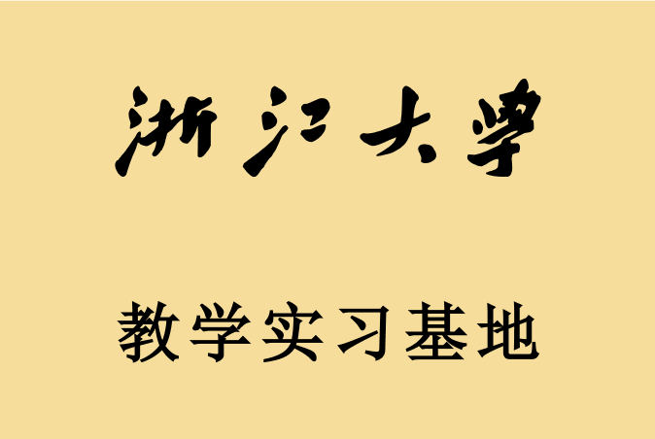

**浙江大学海洋学院**

**2018年3月**

OC-KC08-f09：海洋学院企业兼职导师职责条例

根据浙江大学《海洋学院校外教学实习基地建设与管理办法》的精神与要求，经学院教学指导委员会讨论决定，制定如下校外教学实习基地企业兼职导师职责条例。

1.企业兼职导师是学生在校外进行认识、生产、科研等实习实践工作的直接责任人，负责学生在实习基地依托单位，实习实践期间学习及安全管理的日常工作，企业兼职导师应具有中级以上职称，

2.企业兼职导师应为人师表，对学生严格要求，要重视对学生独立工作能力、分析解决问题的能力、实践应用能力、创新能力的培养及设计思想和科学研究方法的指导。

3.企业兼职导师应根据学生实习课程大纲的要求，在学生开展各类实习前会同实习单位有关人员和海洋学院专职教师等制定出切实可行的实习执行计划。（包括实习场所及岗位、实习内容与要求、实习程序及时间分配、总结报告及安排等）。

4.企业兼职导师应组织学生认真学习企业实习计划及企业实习要求等，明确实习目的和要求，了解时间安排和步骤，介绍实习单位简况及实习注意事项，学习安全注意事项，避免安全生产事故；对于进行毕业设计的学生，还应当布置与毕业设计相关的报告，包括开题、中期检查及毕业设计论文。

5.企业兼职导师在学生实习结束时应给出企业兼职导师的具体指导意见，评价学生在实习期间的表现。

6.企业兼职导师的聘任，由各专业提出，经学院审核，予以聘任，发放聘任证书。

7.本条例于2019学年正式执行，本办法归教学管理部负责解释。

**浙江大学海洋学院**

**2018年3月**

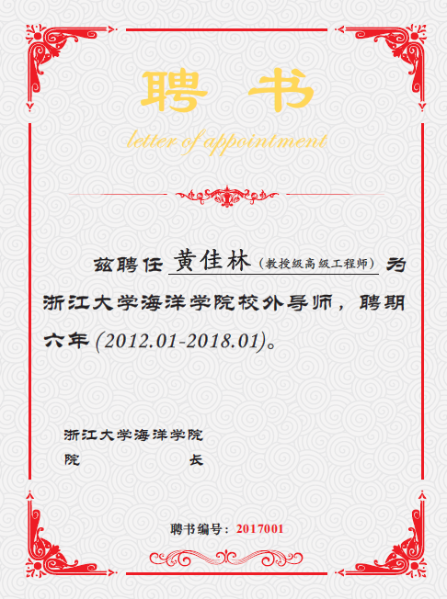OC-KC08-f10：海洋学院企业导师聘书模板